Instituto Politécnico Nacional.

Escuela Superior de Cómputo.

“Investigación de conexiones en el dominio de internet”

Alumno: Arcos Ayala Jonathan

3CV8

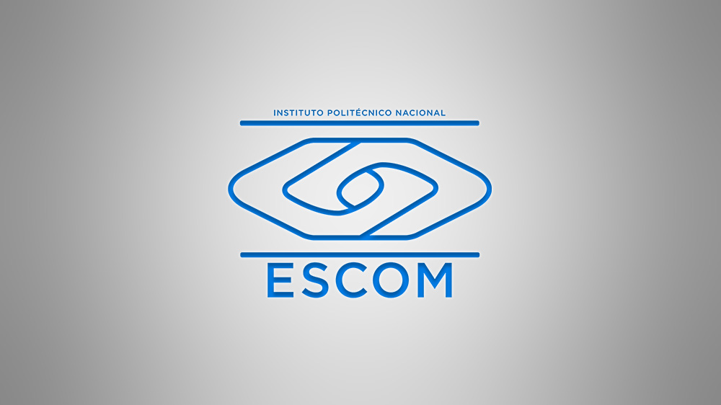

# Introducción.

Internet es un conjunto descentralizado de redes de comunicación interconectadas. En esta red de redes, existen muchas tecnologías diferentes comunicándose entre sí, aunque desde un punto de vista abstracto, o lógico, no haya diferencia entre ellas: todas están identificadas mediante la correspondiente dirección de red IP.

Sin embargo, desde el punto de vista práctico conectarnos a Internet usando una red más o menos evolucionada tecnológicamente tiene consecuencias de muy distinto tipo: económicas, de tiempo, de eficiencia, etc. Incluso existen, en la práctica, restricciones físicas al tipo de conexión al que podemos acceder, de modo que cuando se dispone de varias posibilidades no está de más tener algunos elementos de juicio para seleccionar la más conveniente.

# Tipos de conexiones a internet.

## a) Línea telefónica (RTB)

También llamada **dial-up**, es el método de conexión más antiguo y era el único utilizado cuando internet daba sus primeros pasos. El acceso es realizado por el usuario mediante un módem y una línea telefónica convencional. Este tipo de conexión es cada vez menos usada, ya que la capacidad de transmisión de datos no supera los 56 kbps, lo que hace que la **navegación sea muy lenta**. Con la popularización de los servicios de acceso de banda ancha y sus precios muy accesibles, el acceso dial-up está prácticamente en extinción.

## b) Línea digital (RDSI, ADSL)

Nació con la vocación de superar los inconvenientes de la RTB, lo que sin duda logró en parte.  
Se trata de una línea telefónica, pero digital (en vez de analógica). En vez de un módem, este tipo de conexión emplea un adaptador de red. Posee diversos canales, unos para hablar por teléfono y otros para trasmitir datos, pero requiere infraestructura especial.

La ADSL (Asymmetric Digital Subscriber Line) conjuga las ventajas de la RTB y de la RDSI, por lo que se convirtió pronto en el tipo de conexión favorito de hogares y empresas. Aprovecha el cableado de la RTB para la transmisión de voz y datos, que puede hacerse de forma conjunta (como con la RDSI), de esta forma alcanza una mayor velocidad. Pero una de las principales desventajas es que el ancho de banda puede verse reducido según la localización del usuario.

## c) Cable

Mientras que las tecnologías vistas hasta aquí utilizan el cable del teléfono tradicional, ésta utiliza un cable de fibra óptica que tiene que ser instalado de nuevo, salvo que ya estuviese instalado para ver la televisión por cable. La compañía suministradora instala el cable coaxial, similar al de la antena de televisión, hasta el interior del domicilio donde se conecta a un cable-módem. Y éste se conecta a una tarjeta de red ethernet que hay que instalar en el ordenador.

Las velocidades de conexión en España suelen ir desde 2 Mbps las más bajas hasta 200 Mbps las más altas. Por este cable se puede enviar también señales de televisión, por lo que las compañías ofrecen también este servicio. Para poder utilizar este tipo de conexión hay que vivir en un lugar donde exista una compañía que suministre este servicio.

## d) Satélite

En los últimos años, cada vez más compañías están empleando este sistema de transmisión para distribuir contenidos de Internet o transferir ficheros entre distintas sucursales. De esta manera, se puede aliviar la congestión existente en las redes terrestres tradicionales.  
  
El sistema de conexión que generalmente se emplea es un híbrido de satélite y teléfono. Hay que tener instalada una antena parabólica digital, un acceso telefónico a Internet (utilizando un módem RTC, RDSI, ADSL o por cable), una tarjeta receptora para PC, un software específico y una suscripción a un proveedor de satélite.El cibernauta envía sus mensajes de correo electrónico y la petición de las páginas Web, que consume muy poco ancho de banda,  mediante un módem tradicional, pero la recepción se produce por una parabólica, ya sean programas informáticos, vídeos o cualquier otro material que ocupe muchos megas. La velocidad de descarga a través del satélite puede situarse en casos óptimos en torno a 400 Kbps.

## e) Redes inalámbricas

Las redes inalámbricas o wireless difieren de todas las vistas anteriormente en el soporte físico que utilizan para transmitir la información.  Utilizan señales luminosas infrarrojas u ondas de radio, en lugar de cables, para transmitir la información.

Con tecnología inalámbrica suele implementarse la red local (LAN) q se conecta mediante un enrutador a la Internet, y se la conoce con el nombre de WLAN (Wireless LAN).

Para conectar un equipo a una WLAN es preciso un dispositivo WIFI instalado en nuestro ordenador, que proporciona una interfaz física y a nivel de enlace entre el sistema operativo y la red. En el otro extremo existirá un punto de acceso (AP) que, en el caso de las redes WLAN típicas, está integrado con el enrutador que da acceso a Internet, normalmente usando una conexión que sí utiliza cableado.

Cuando se utilizan ondas de radio, éstas utilizan un rango de frecuencias des-normalizadas, o de uso libre, dentro del cual puede elegirse. Su alcance varía según la frecuencia utilizada, pero típicamente varía entre los 100 y 300 metros, en ausencia de obstáculos físicos.

Existe un estándar inalámbrico, WiMAX, cuyo alcance llega a los 50 Km, que puede alcanzar velocidades de transmisión superiores a los 70 Mbps y que es capaz de conectar a 100 usuarios de forma simultánea. Aunque aún no está comercializado su uso, su implantación obviamente podría competir con el cable en cuanto a ancho de banda y número de usuarios atendidos.

## f) LMDS

El LMDS (Local Multipoint Distribution System) es otro sistema de comunicación inalámbrico pero que utiliza ondas de radio de alta frecuencia (28 GHz a 40 GHz). Normalmente se utiliza este tipo de conexiones para implementar la red que conecta al usuario final con la red troncal de comunicaciones, evitando el cableado.

El LMDS ofrece las mismas posibilidades en cuanto a servicios que el cable o el satélite, con la diferencia de que el servicio resulta mucho más rentable (no es necesario cableado, como con la fibra óptica, ni emplear grandes cantidades de energía para enviar las señales, como con la conexión satélite).

## g) PLC

La tecnología PLC (Power Line Communications) aprovecha las líneas eléctricas para transmitir datos a alta velocidad. Como las WLAN, se utiliza en la actualidad para implementar redes locales, que se conectarían a la Internet mediante algún otro tipo de conexión.

El principal obstáculo para el uso de esta tecnología en redes no locales consiste en que la información codificada en la red eléctrica no puede atravesar los transformadores de alta tensión, por lo cual requeriría adaptaciones técnicas muy costosas en éstos.

## h) Telefonía móvil

Hablamos de conexiones para teléfonos móviles (en contraposición a conexiones a través de teléfonos móviles, en las que el móvil actuaría como módem) para designar el tipo de tecnologías específicas para acceder a Internet navegando desde el propio dispositivo móvil.

El sistema GSM (Global System Mobile) fue el primer sistema estandarizado en la comunicación de móviles. Se trata de un sistema que emplea ondas de radio como medio de transmisión (la frecuencia que se acordó inicialmente fue 900 MHz, aunque se amplió después a 1800 MHz). Hoy en día, el ancho de banda alcanza los 9,6 Kbps.

GSM establece conexiones por circuito; es decir, cuando se quiere establecer una comunicación se reserva la línea (y, por tanto, parte del ancho de banda de que dispone la operadora para realizar las comunicaciones), y ésta permanece ocupada hasta que la comunicación se da por finalizada. Una evolución de este sistema consistió en utilizar, en su lugar, una conexión por paquetes, similar a la que se utiliza en Internet. Este estándar evolucionado se conoce con el nombre de GPRS (General Packet Radio Service) y está más orientado (y mejor adaptado) al tráfico de datos que GSM. Por ejemplo, permite la facturación según la cantidad de datos enviada y recibida, y no según el tiempo de conexión.

Los sistemas anteriores se consideran de segunda generación (2G).

El UMTS (Universal Mobile Telecommunications System) inaugura la tercera generación de tecnología para móviles (3G). Permite velocidades de transferencia mucho mayores que GSM y GPRS, llegando hasta los 2 Mbps, permitiendo así el uso de aplicaciones que hasta ahora parecían imposibles en un móvil.

Una mejora del UMTS es el HSDPA (High Speed Downlink Packet Access), que llega a alcanzar los 14 Mbps de velocidad de transferencia. Existe ya una mejora comercializada de este sistema, HSDPA+, que permite (teóricamente) llegar a los 80 Mbps de transferencia.